МИНИCTEPCTBO НАУКИ И ВЫСШЕГО ОБРАЗОВАНИЯ
РОССИЙСКОЙ ФЕДЕРАЦИИ
Федеральное государственное автономное образовательное учреждение
высшего образования
«СЕВЕРО-КАВКАЗСКИЙ ФЕДЕРАЛЬНЫЙ УНИВЕРСИТЕТ»

Институт перспективной инженерии
Департамент цифровых робототехнических систем и электроники

Лабораторная работа № 1.
Тема: Создание виртуального окружения. Контроллеры и маршруты
Дисциплина: Алгоритмы и структуры данных

Выполнил:
Черников Роман Сергеевич, группа ПИЖ-б-о-25-1
направление подготовки: 09.03.04 «Программная инженерия»

Проверила:
Ассистент ДЦРСИЭ
Белик А.И.

Цель работы: настроить виртуальное пространство. Разработать контроллер приложения и организовать маршруты
Ход лабораторной работы:

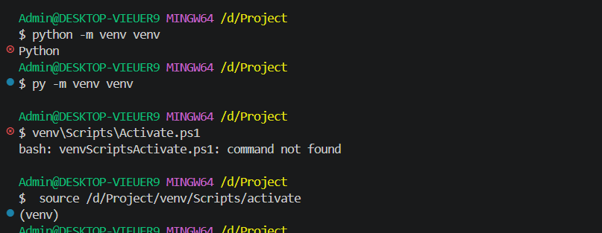
Рисунок 1 - установка venv
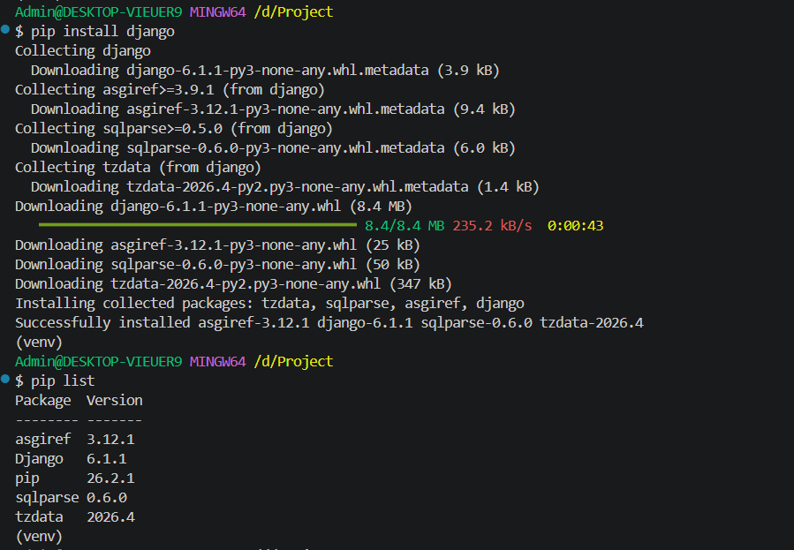
Рисунок 2 - установка django
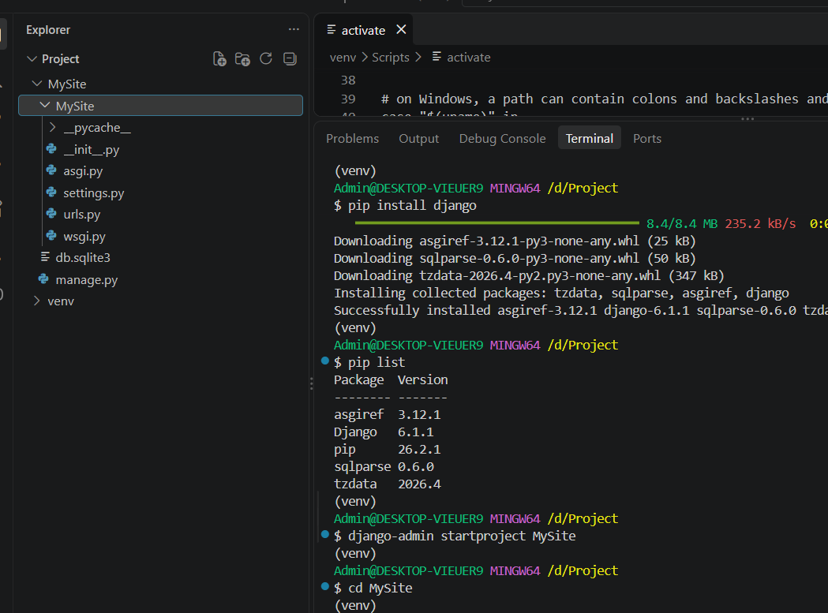
Рисунок 3 - запуск сайта
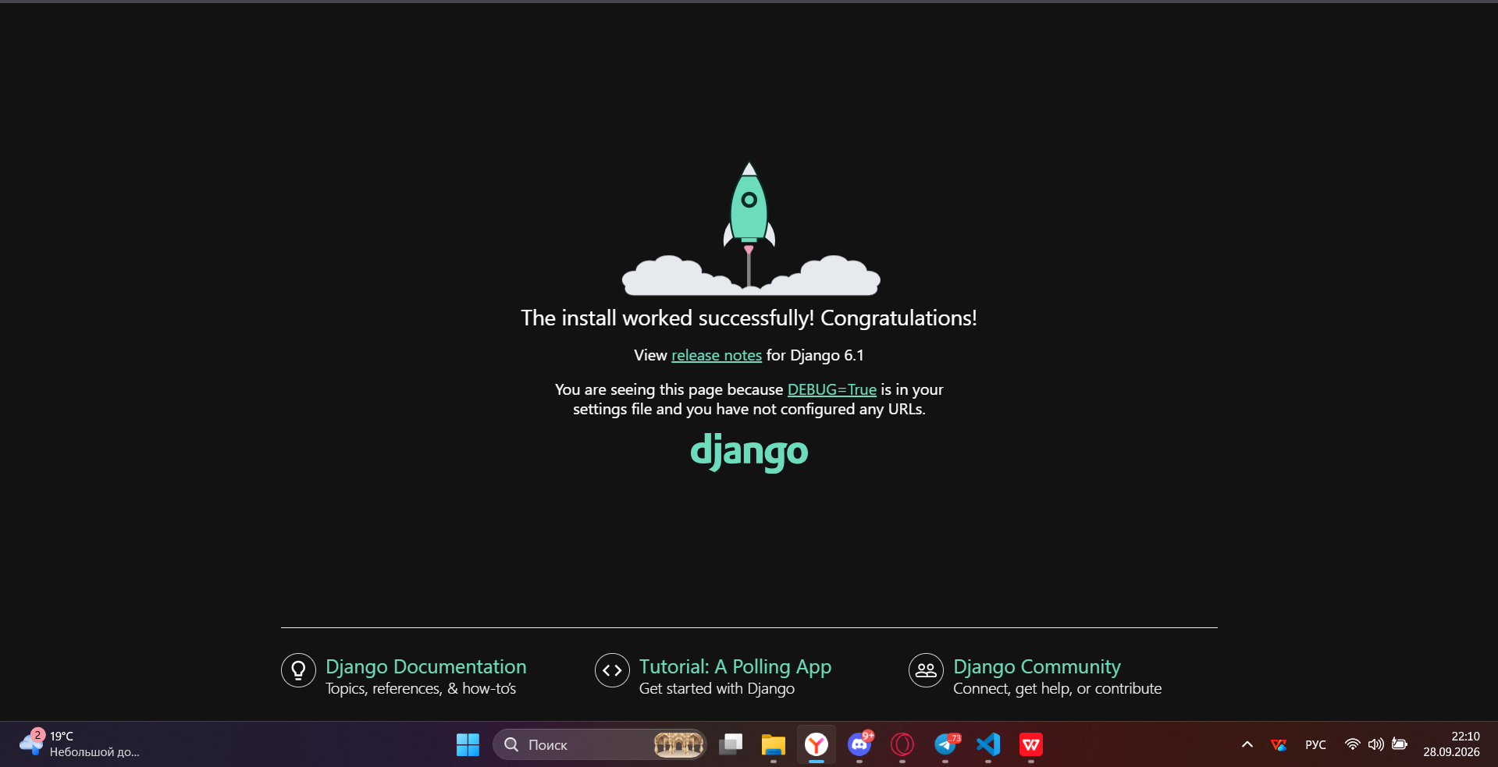
Рисунок 4 - запуск сайта в браузере
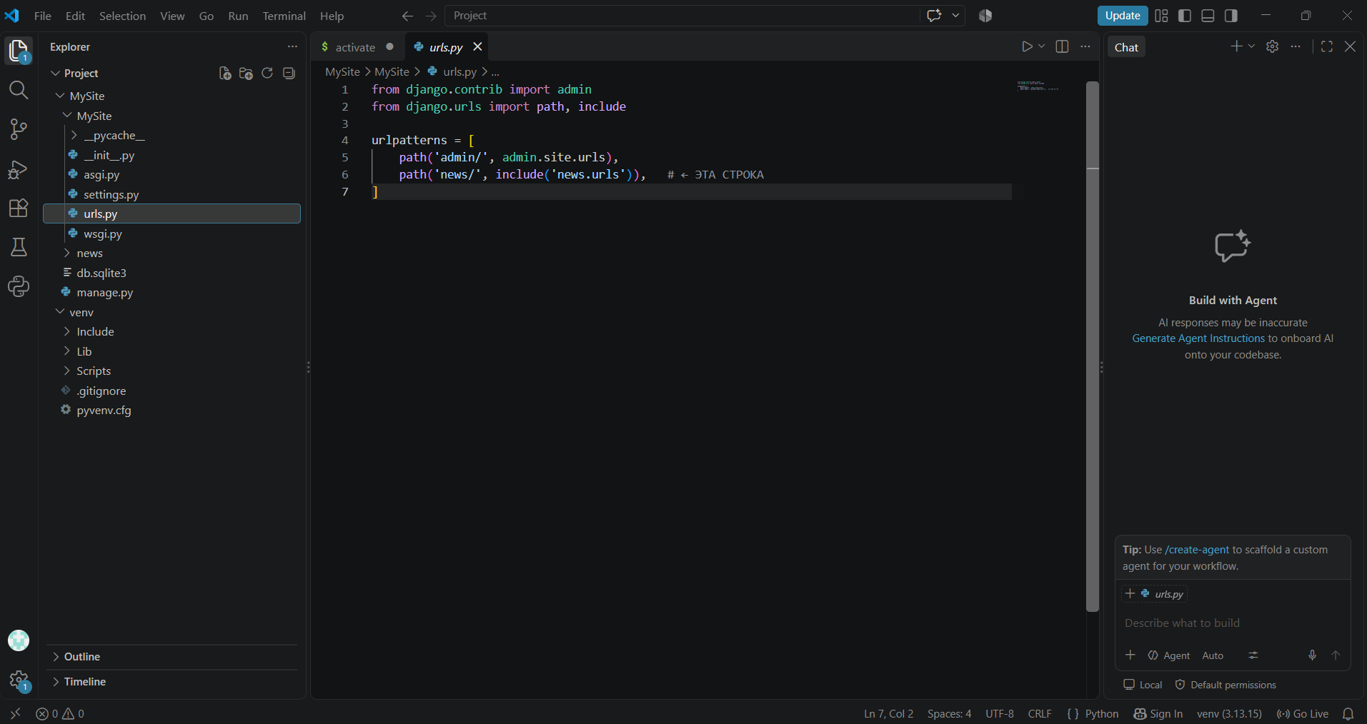
Рисунок 5 - добавление MySite/urls.py
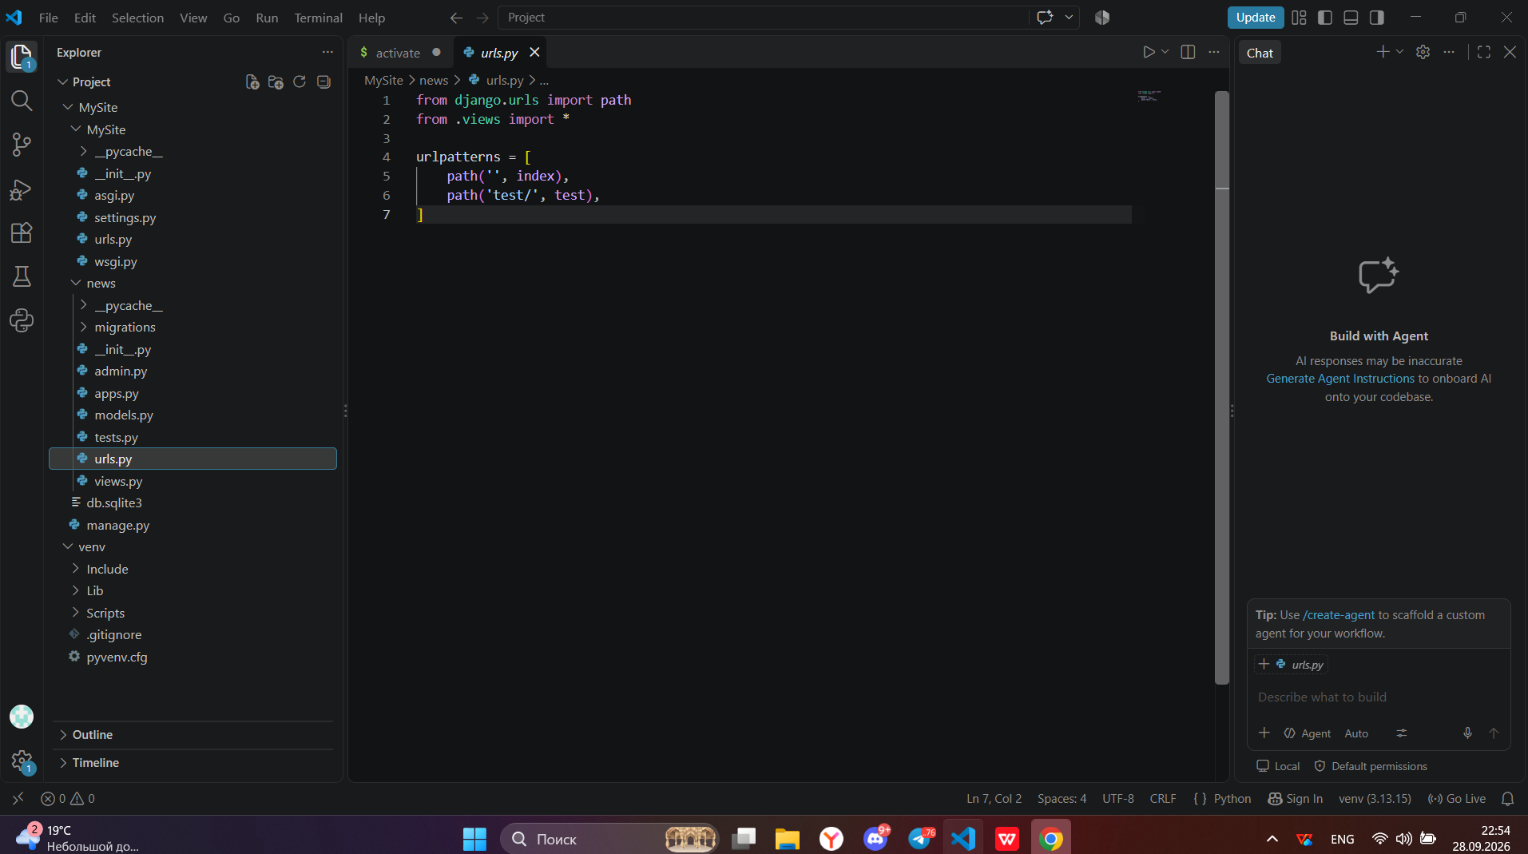
Рисунок 6 - добавление news/urls.py
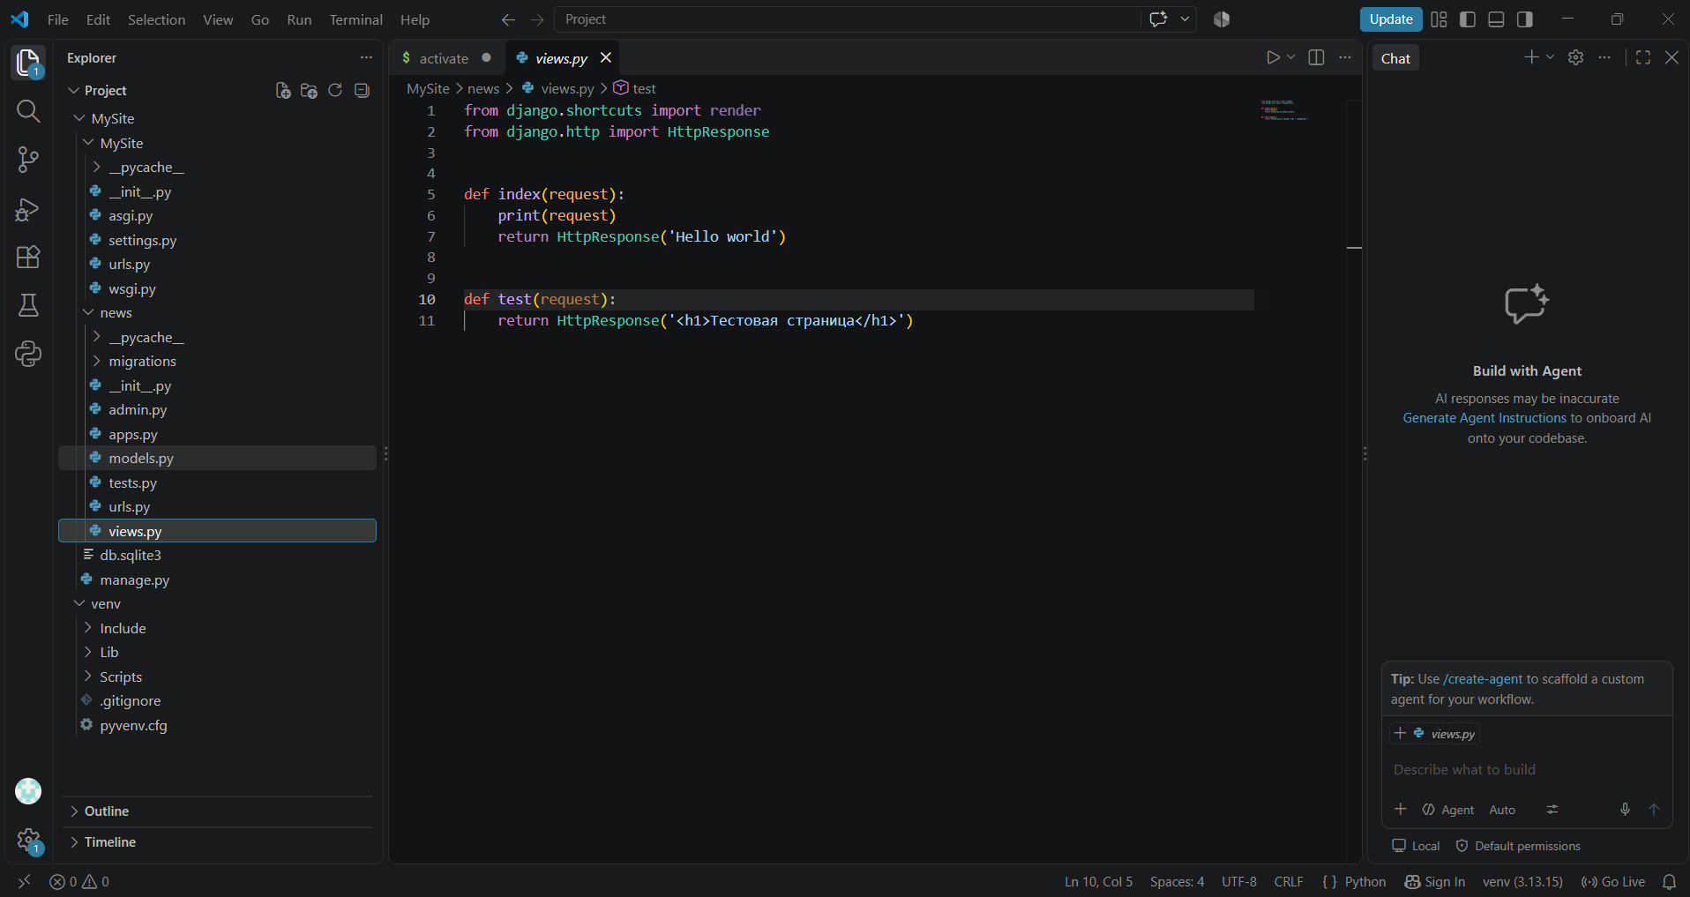
Рисунок 7 - добавление news/viems.py
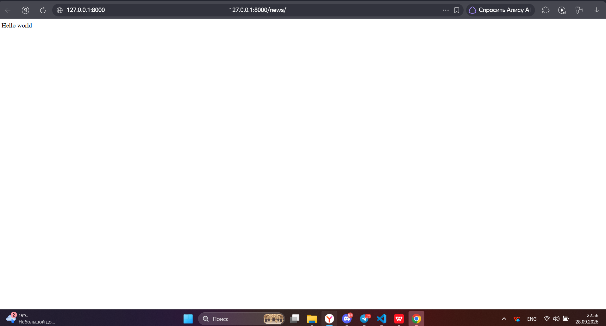
Рисунок 8 - сайт с news
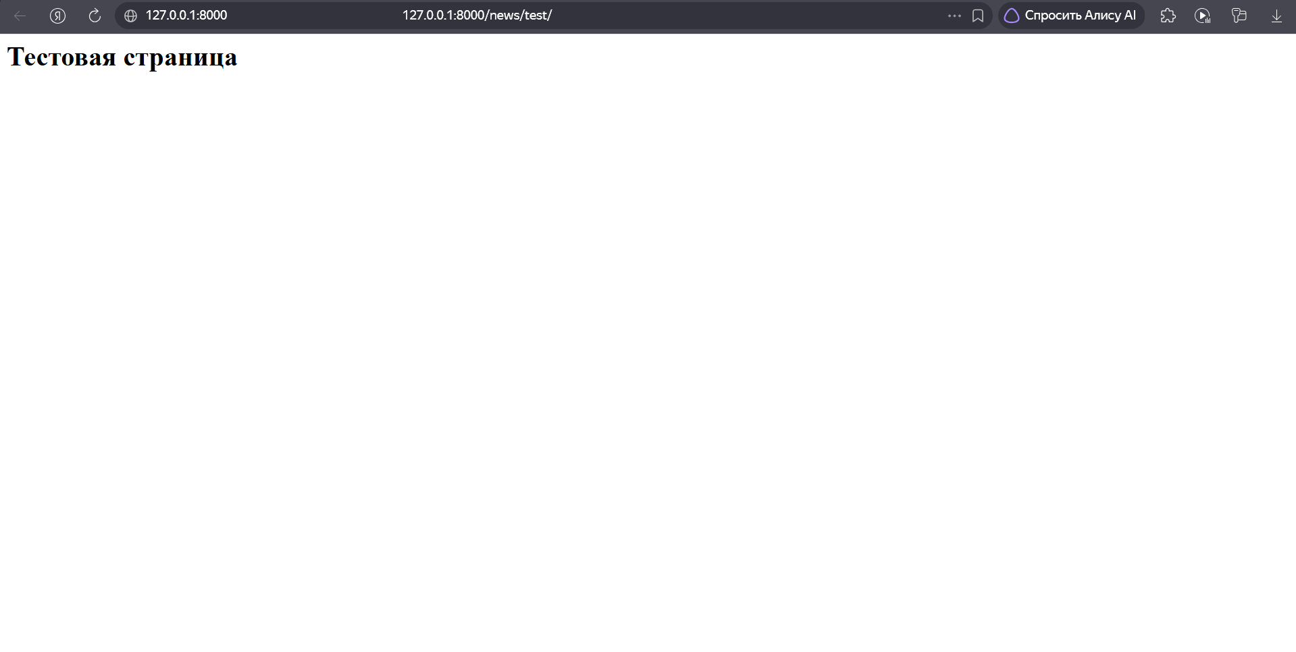
Рисунок 9 - сайт с tests

Итог работы: мы настроили виртуальное пространство. Разработали контроллер приложения и организовать маршруты

